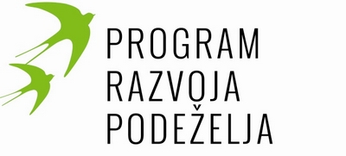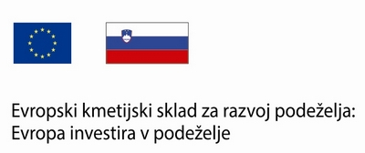

Individualna svetovanja za kmetijska gospodarstva, ki so vstopila v ukrep Ekološko kmetovanje
Predmet javnega naročila je izvedba individualnih svetovanj za kmetijska gospodarstva (v nadaljevanju KMG), ki so oziroma bodo vstopila v ukrep Ekološko kmetovanje (v nadaljevanju: ukrep EK) iz Programa razvoja podeželja Republike Slovenije za obdobje 2014-2020 (v nadaljevanju: PRP 2014-2020) do vključno konca leta 2021. Javno naročilo je bilo objavljeno na portalu javnih naročil dne 18. 5. 2021, št. JN003176/2021-W01.
Cilj javnega naročila je nosilcem KMG, ki so vstopila v ukrep EK iz PRP 2014-2020 do vključno konca leta 2021 najmanj enkrat v času trajanja obveznosti uporabiti storitev individualnega svetovanja s področja kmetijskih praks, ki se izvajajo v okviru ukrepa EK.
Namen izvajanja individualnega svetovanja za nosilce KMG je opraviti svetovanje s področja izvajanja vsebin ukrepa EK s področja horizontalnih vsebin podnebnih sprememb, varovanja voda, habitatov, tal in zraka ter njihovega izvajanja in agrotehničnih praks, ki pripomorejo ali k hitrejšemu prilagajanju podnebnim razmeram ali pa k manj agresivnim metodam kmetovanja. Izvajalci svetovanj lahko poleg navedenega svetujemo tudi o vodenju evidenc, ki jih mora KMG voditi v okviru izvajanja ukrepa EK.
Glavne dejavnosti so preverjanje KMG o upravičenosti do svetovalnih storitev ter obveščanje nosilcev KMG o izvedbi individualnega svetovanja, pregled vseh razpoložljivih podatkov in dokumentov za KMG, pregled stanja na kmetiji, svetovanje s področja kmetijskih praks, ki se izvajajo v okviru ukrepa EK, svetovanje o morebitnih spremembah načina kmetovanja z namenom blaženja in prilagajanja podnebnim spremembam, ohranjanja biotske raznovrstnosti, kakovosti tal, voda in zraka ob upoštevanju razmer in stanja na zadevnem KMG, svetovanje o napakah in kršitvah, ugotovljenih pri izvajanju ukrepa EK in svetovanje o evidencah in drugih spremljajočih dokumentacijah na KMG, ki se vodijo ali hranijo za potrebe izvajanja ukrepa EK.
Pričakovani rezultati javnega naročila so izvedena individualna svetovanja na KMG in seznanitev s kmetijskimi praksami, ki se izvajajo v okviru ukrepa EK.
Podizvajalci svetovanja: KGZS - Zavod Celje, KGZS – Zavod Kranj, KGZS – Zavod Ljubljana, KGZS – Zavod Maribor, KGZS – Zavod Murska Sobota, KGZS – Zavod Nova Gorica, KGZS - Zavod Novo mesto, KGZS - Zavod Ptuj.

